IT2948 Scheda creata il 4 gennaio 2026
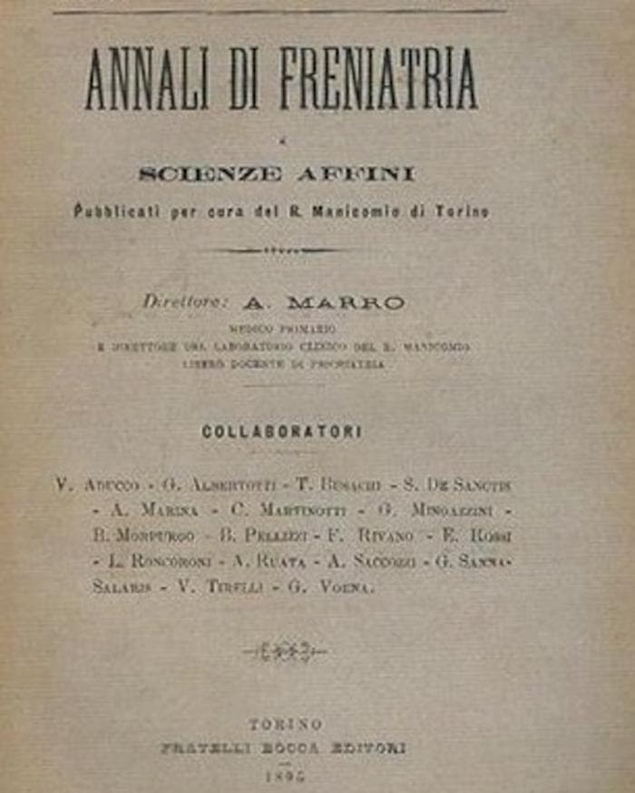
Descrizione storico-bibliografica
*Annali di freniatria e scienze affini / pubblicati per cura del R. Manicomio di Torino. - Anno 1, fasc. 1 (maggio 1888)-Vol. 92 (1979). - Torino : Fratelli Bocca, 1888-1979. - 92 volumi : ill. ; 24 cm. ((Trimestrale. - Dal 1961 il complemento del titolo varia in: rivista trimestrale degli ospedali psichiatrici di Torino. - Sospeso dal 1914 al 1960. - TO00175329; PUV0116542
Autore: Manicomio <Torino>
Copia digitale: 4(1894); 6(1896)
*Annali di freniatria e scienze affini / Centro studi e ricerche in psichiatria, USL Torino 6. - Vol. 1, n. 1 (1992)-vol. 3 (1994). - Napoli : Idelson Liviana, [1992-1994]. – 3 volumi ; 30 cm. ((Semestrale. - CFI0230669
Autore: Centro studi e ricerche in psichiatria

*Effemeride del Manicomio provinciale di Cuneo. – 1 (1887)- . – Racconigi : [s.n., 1887-1890] (Savigliano : Tipografia Bressa). – 3 volumi. ((Annuale. – Dal 1890 pubblicata a Milano. - TO00199526
Autore: Manicomio provinciale <Cuneo>
*Relazione annuale … del Manicomio provinciale di Cuneo in Racconigi. – 1887-1897/98. - [Cuneo : Tip. Riba], 1892-1898. – 11 volumi in 12.
Autore: Giacchi, Oscar
*Relazione annuale 1899-900 della Commissione amministrativa del manicomio della provincia di Cuneo. - Cuneo : Tip. Aime e C., 1900. - 4. p. 13. - CUBI 266420. - BNI 1900-9448. - CUB0307851
Autore: Giacchi, Oscar

Soggetto: Psichiatria - Periodici
Classe: D616.89005

Informazioni storico-bibliografiche
L’opportunità di pubblicare un giornale del Regio Manicomio di Torino fu manifestata per la prima volta nel 1880 da Enrico Morselli (poco prima che si trasferisse all'Università di Genova), ma solo il 6 luglio 1887 la Direzione deliberò la pubblicazione di una rivista, incaricando la Commissione sanitaria di accordarsi con i medici e di avanzare delle proposte. A presentare il progetto fu Antonio Marro, che da pochi anni aveva intrapreso la sua carriera manicomiale (in seguito divenne primario e poi direttore). Tutti i medici presentarono articoli, desiderando vederli stampati sulla rivista ed egli stesso annunciò la pubblicazione della sua prima lezione al corso di Clinica psichiatrica e di una comunicazione al Congresso di Pavia sull'alimentazione del ricoverato povero. Richiese inoltre la direzione scientifica del giornale, che ottenne nel mese di dicembre. Al direttore spettava il compito di «stabilire nei limiti già in precedenza fissati dalla Direzione dello Stabilimento le epoche ed il modo di pubblicazione del giornale; scegliere le memorie da pubblicarsi […] e dare alle prescelte l'ordine che meglio giudichi opportuno nella pubblicazione; disporre di una pagina della copertina per gli annunzi delle opere ricevute in dono dal giornale, non che delle proprie e di quelle degli altri medici dello Stabilimento». Le opere inviate in dono alla rivista sarebbero entrate a far parte della biblioteca del Manicomio. Nel 1888 apparve finalmente anche il titolo definitivo degli Annali di freniatria e scienze affini e venne autorizzato il pagamento alla tipografia Solaro per la stampa del primo fascicolo e dei due moduli per gli abbonamenti e la spedizione del giornale. La presenza dei laboratori clinici ed isto-anatomo-patologici all'interno delle sedi di Torino e poi di Collegno, «dotati di tutti gli strumenti utili e forniti di ogni mezzo», favoriva l'osservazione, lo studio e la ricerca scientifica, in un momento in cui l'origine delle malattie mentali veniva ricercata principalmente nella presenza nell'organismo di malformazioni, tare o sostanze nocive. Secondo quanto scriveva Marro nel primo numero della rivista, nei manicomi i medici avevano a disposizione un grande numero di soggetti grazie ai quali potevano «penetrare nei misteri della vita psichica collo studio delle varie alterazioni cui questa va soggetta, e delle conseguenti lesioni funzionali ed organiche». «La destinazione del manicomio a scopo di indagine scientifica» non poteva quindi «ritenersi come un lusso, un mero accessorio», poiché «il laboratorio è come un coronamento dello scopo sociale ed umanitario dello stabilimento stesso». «Il progresso nella conoscenza dei processi morbosi, e delle conseguenti indicazioni razionali per prevenirli, combatterli, od attenuarne la violenza, permette di porre un freno alle cause che loro danno luogo, di rendere più proficue le cure ad essi prestate, e di migliorare sempre la sorte degli alienati, siano essi o no suscettibili di guarigione». Si noti tuttavia l'ordine in cui Marro indicava gli interessi e gli scopi che la società attribuiva all'istituzione manicomiale: al primo posto «il sequestro di individui pericolosi a sé, infesti alle famiglie e che costituiscono una minaccia perenne per l'ordine pubblico, per le sostanze e per la vita dei cittadini»; al secondo posto «sottrarre i poveri mentecatti all'incuria, alle torture, ai mali trattamenti, alle sevizie della vita privata, togliendoli al pericoloso abbandono a se stessi, per metterli in condizione di ottenere una possibile guarigione»; e infine al terzo posto «la ricerca di rimedi che possano tornare utili ad alleviare e migliorare la condizione degli infelici colpiti dalla più tremenda sciagura in cui possa incorrere l'uomo e la possibilità di osservare e penetrare i misteri della vita psichica con lo studio delle varie alterazioni cui questa va soggetta e delle corrispondenti lesioni funzionali organiche». Nonostante Marro ritenesse che tutte queste finalità fossero strettamente interconnesse fra loro, è evidente la priorità che l'istituzione attribuiva all'uso delle risorse materiali e umane, e l’entità del loro impegno nei laboratori. Il primo numero degli Annali, con una tiratura di 200 copie, venne inviato a vari giornali e ai possibili interessati all’abbonamento. La rivista usciva in quattro fascicoli annuali, divisi in quattro sezioni: “Ricerche sperimentali”, “Osservazioni originali”, “Varietà”, “Rivista bibliografica”. Nel programma che apriva il primo numero, si specificava che «la Direzione del Regio Manicomio di Torino, conscia della responsabilità che le incombeva per il fatto d'esser al timone di uno dei principali stabilimenti di alienati», a integrazione della propria opera riformatrice, si proponeva, con la fondazione degli Annali, «il duplice scopo di favorire il progresso scientifico e di affermare il valore dello stabilimento di Torino di fronte agli altri congeneri».
Il panorama delle riviste di scienze della mente era in quegli anni occupato da tre pubblicazioni principali: il bimestrale Archivio di psichiatria, antropologia criminale e scienze penali per servire
allo studio dell'uomo alienato e delinquente (fondato a Torino nel 1880 da Cesare Lombroso e dal
magistrato Raffaele Garofalo); la Rivista sperimentale di freniatria e di medicina legale in relazione con l'antropologia e le scienze giuridiche e sociali (Reggio Emilia, trimestrale dal 1875), che rappresentava quasi un moto di reazione della giovane psichiatria nei confronti del vecchio indirizzo rappresentato dall'Archivio italiano per le malattie nervose e più particolarmente per le alienazioni mentali (Milano, trimestrale dal 1864); e quest'ultimo, che nel 1873 era diventato l'organo ufficiale della Società freniatrica Italiana. La nuova rivista torinese venne accolta con un certo malumore proprio dall'Archivio milanese, che commentava: «Non si può fare a meno di riconoscere (nel confratello cui si dà il benvenuto) una superfetazione, una novella dannosa dispersione di forze, essendo già soverchi i periodici della nostra specialità. Non si sa poi trovare la ragione della comparsa degli Annali, pubblicandosi già a Torino l'Archivio di psichiatria, etc. del Prof. Lombroso» (1888, p. 215).
I primi due volumi degli Annali ebbero frequenza irregolare (1888 e 1891); dal terzo (1893), i fascicoli uscirono puntualmente ogni anno, fino al volume XXIII. Alla morte di Marro nel 1913, cessarono le pubblicazioni (secondo Levi-Bianchini cessarono nel 1905, ma si ebbe allora solo una temporanea interruzione nella periodicità). L'ultimo numero conteneva la necrologia dello stesso Marro, scritta dal figlio Giovanni. Come altre, questa rivista ebbe carattere prevalentemente regionale, ospitando quasi esclusivamente contributi piemontesi: soltanto poco più di un quarto degli articoli fu prodotto fuori da Torino. Tra i collaboratori più assidui della rivista, oltre allo stesso Marro, figuravano Vittorio Aducco, Giovanni Albertotti, Giulio Bellini, Tancredi Bertini, Francesco Burzio, Mario Falciola, Lorenzo Gualino, Giuseppe Margaria, Carlo Martinotti, Benedetto Morpurgo, Giovanni Battista Pellizzi, Francesco Petrò, Federico Rivano, Giuseppe Roasenda, Luigi Roncoroni, Enrico Rossi, Albino Ruata, Giuseppe Sanna-Salaris, Luigi Scabia, Vitige Tirelli. Nei fascicoli dei primi anni compaiono anche due articoli di Giovanni Mingazzini (1891) e Sante De Sanctis (1893). Giancarlo Albertini e Patrizia Messeri (CISO Piemonte)
28/04/2020
Fonti archivistiche
Azienda sanitaria locale di Collegno e Pinerolo (ASLTO3), Archivio storico degli Ospedali psichiatrici di Torino, Giornale del Manicomio, Norme pel Direttore, Ordinati 1888.
Link esterni Centro italiano di storia sanitaria e ospitaliera (CISO) Piemonte
https://www.aspi.unimib.it/it/data/entita/420-annali-di-freniatria-e-scienze-affini.

Bibliografia
- Albertini, G., & Messeri, P. (2020). Annali di Freniatria e Scienze affini (1888-1913). Presentazione della rivista e spoglio degli indici, paper sul sito Carte da legare.
- Anonimo (1888). Archivio italiano per le malattie nervose e più particolarmente per le alienazioni mentali, 215.
- Cossa, D. (2012). Archivio storico degli Ospedali psichiatrici di Torino. Azienda sanitaria locale di Collegno e Pinerolo.
- D'Ormea, A. (1944). Riviste italiane di neuropsichiatria e scienze affini. Rassegna di studi psichiatrici, 33(1-2), 3-46.
- Levi-Bianchini, M. (1937). Contributo alla storia della Stampa psichiatrica e neuropatologica in Italia dalla origine (fine del secolo XVIII) all'epoca attuale. Archivio generale di neurologia, psichiatria e psicanalisi, 1, 5.
- Marro A. (1888). Presentazione. Annali di freniatria e scienze affini, 1.
Padovani, G. (1946). La stampa periodica italiana di Neuropsichiatria e Scienze affini nel primo centenario di sua vita (1843-1943). Milano: Ulrico Hoepli.
- https://www.periodicipiemonte.net/index.php?c=scheda&s=2768.
- A.S.L. 17, OSPEDALE NEUROPSICHIATRICO PER LA PROVINCIA DI CUNEO IN RACCONIGI ARCHIVIO STORICO : INVENTARIO 1871-1980 / L'archivista Daniela BELLO. - Racconigi, dicembre 2007, 86 p.

